
需求规约
（电影导航平台）
东软秘密

东软集团股份有限公司IT人才实训中心
版权所有，翻版必究
目 录
1 引言 3
1.1 目的 3
1.2 背景 3
2 任务概述 3
2.1 目标 3
3 需求规定 3
3.1 一般性需求 3
3.2 功能性需求 3
4 运行环境规定 4
4.1 运行环境 4
4.2 接口 4
5 遗留问题 4
6 项目非技术需求 5

引言

目的
本文档是根据猫眼影视根据实际大众观影情况并进行充分调研后整理出来的，描述用户在现实观影过程中，在网上进行查找时所需的最直观的页面功能需求，以此来创建了此文档。

背景
上世纪90年代以来，随着网络、通信和信息技术的突破性进展，Internet在全球爆炸性增长并迅速普及。在这一前提下，电子商务应运而生了。而随着电子商务的不断发展，各种网络业务也应运而生，而网上购买电影票便成了其中之一。

任务概述

目标
项目总体目标是搭建猫眼影视网络售票平台，不仅满足目前的业务需要，还要满足公司未来的发展，而且要具备良好的可扩展性，为以后更多功能的开发和展示打下良好基础。

需求规定

一般性需求
- 网页需要提供用户所需要的基本内容，并且能给用户带来操作及视觉上的良好体验；
- 各个板块有基本的划分，以方便内容的添加、删除等；
- 能提供给用户相关电影的最新信息，根据定位，提供相关影院的位置，在映影片，并可以实现在购票。

功能性需求
- 能实现在导航栏中首页，电影，影院，演出，榜单，热点，商城等页面的转换；
- 首页中拥有登陆板块，并且有正在热映影片和即将上映影片列表，来为用户展示影院播放的电影的最新情况，并设有票房榜单，评分榜单，期待榜单等以为用户提供足够多的选择信息，并能通过电影页面的点击进行购票，影片介绍等跳转；
- 在电影页面可以提供大量的电影信息，从正在热映到即将上映到经典影片，都可以进行信息获取，并有相关的分类和排序，并能进入电影详情介绍页面；
- 在影院平页面能够获取所在地方的相关影院的位置等信息，并能进入影院相关介绍的页面；
- 在演出页面会进入舞台剧、话剧的另一个平台，不属于电影平台；
- 在榜单页面可以提供多种榜单排行信息，来为用户提供相关排名的信息，并能进入详细影片介绍页面；
- 在热点页面会给用户提供电影相关的热点信息；
- 商城页面会为用户提供相关电影周边商品的相关信息；
功能需求图：
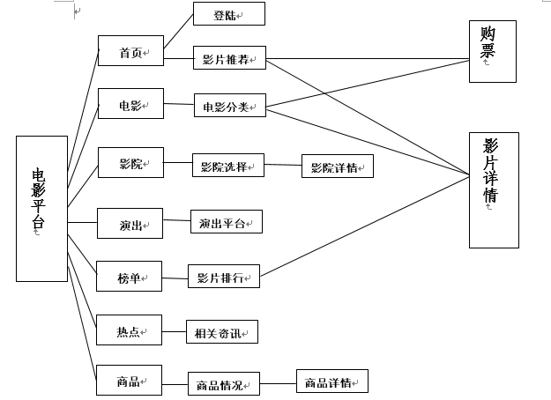

系统安全性的要求
无

运行环境规定

运行环境

软件环境
Vscode；
Google Chrome

接口
无

遗留问题
无

项目非技术需求
无

